โครงการส่งเสริมสุขภาพช่องปากในเด็กเล็กและก่อนวัยเรียนโรงเรียนเพียรปัญญา
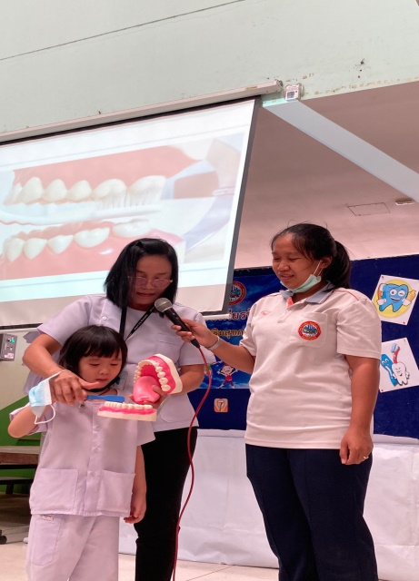
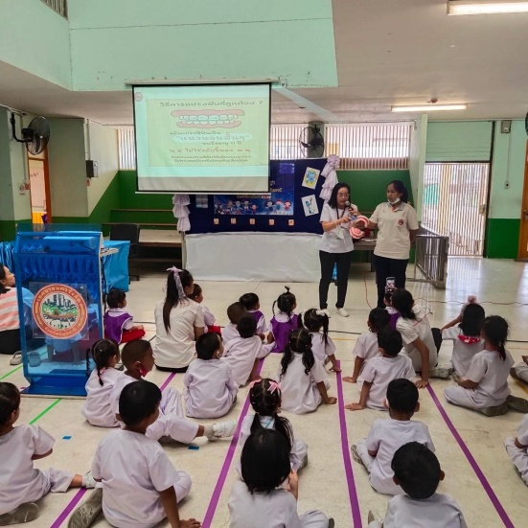

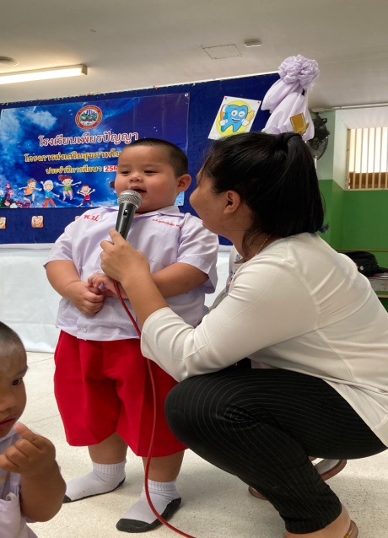
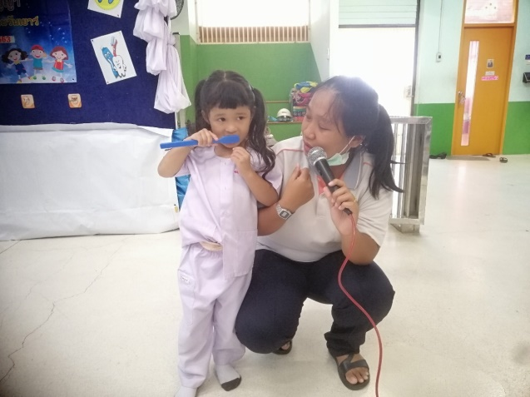

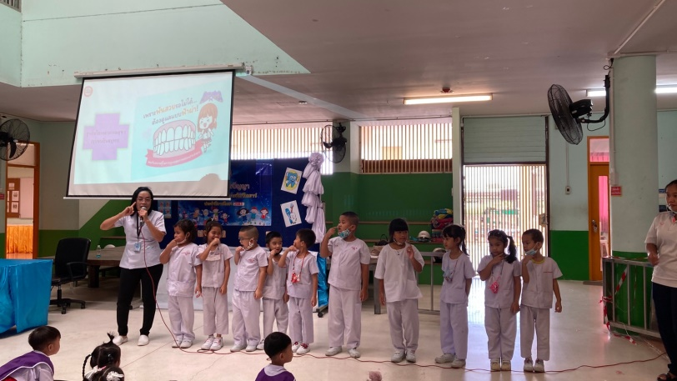

จัดกิจกรรมการเรียนการสอนในเรื่องรักษาสุขภาพช่องปากให้กับเด็กๆ
โดยเชิญเจ้าหน้าที่จากสาธารณสุขมาให้ความรู้

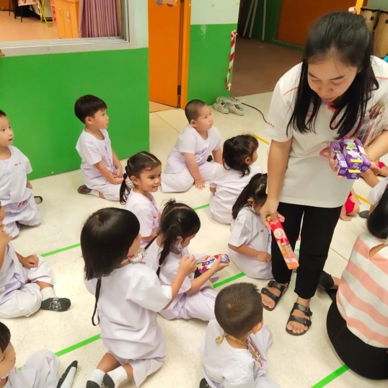
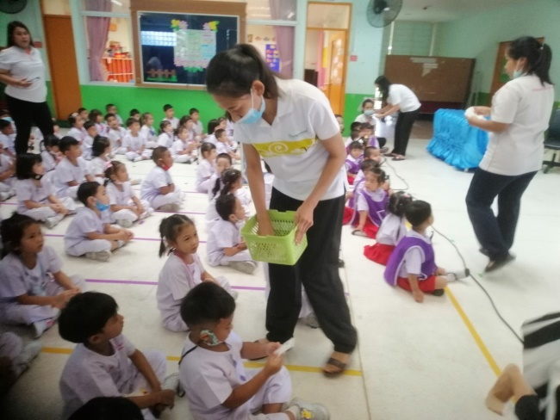

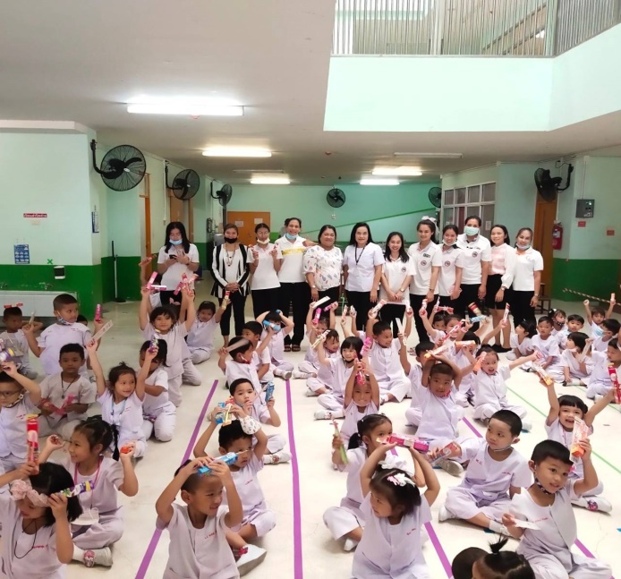

แจกอุปกรณ์ประกอบการเรียนการสอนให้กับเด็กๆทุกคน

